

Витрина кондитерская
«CLSY» LUXE Showcase
Руководство по эксплуатации

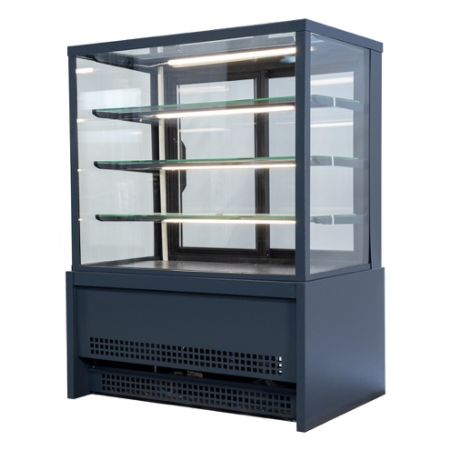

Введение
Прежде чем приступить к установке холодильной витрины и запуску её в эксплуатацию, рекомендуется подробно и внимательно изучите настоящее «Руководство по эксплуатации».
Монтаж и пуск витрины может производиться только специализированным ремонтно-наладочным предприятием или человеком, уполномоченным для проведения соответствующих работ.
Руководство составлено для обслуживающего персонала, прошедшего специализированную подготовку по техническому использованию и обслуживанию холодильного оборудования.
Настоящие руководство не отражает незначительных изменений улучшающих производительность изделий, внесенных изготовителем после оформления.

Назначение изделия.
Холодильная витрина предназначена для демонстрации и кратковременного хранения пищевых продуктов.
Витрина обеспечивает поддержание заданной температуры и предварительного охлаждения продуктов.
При дождливой или влажной погоде на витрине может образовываться конденсат — это не является технической неисправностью. В этом случае рекомендуется протирать витрину сухой тряпкой до улучшения погодных условий или внешних факторов.

Общие сведения
Холодильные витрины. Оснащены встроенным компрессорным холодильным агрегатом. Управление работой холодильной витрины осуществляется терморегулятором, настроенным на поддержание температуры 0…+7 °С в охлаждаемом объеме при температуре окружающего воздуха не более +25 °С и циклической работы холодильного агрегата с коэффициентом рабочего времени 0,75. Время работы и перерыва зависит от температуры окружающей среды, количество продуктов, находящиеся в камере, частоты открывания дверей камеры. Выпускается ряд моделей, отличающихся дизайном, объемом, площадью выкладки, различным исполнением компрессионно-холодильного агрегата и системой управления.

Характеристики моделей

Таб.1. Общие характеристики
Модель | Габаритные размеры, мм |  |  | Температурный режим, °С.
Модель | Длина | Ширина | Высота | Температурный режим, °С.
CLSY Luxe
CLSY Luxe Showcase 0.9 | 895 | 650 | 1300 | 0+7
CLSY Luxe Showcase 1.0 | 995 | 650 | 1300 | 0+7
CLSY Luxe Showcase 1.3 | 1370 | 650 | 1300 | 0+7
CLSY Luxe Showcase 1.5 | 1495 | 650 | 1300 | 0+7
CLSY Luxe XL (доп. полка)
CLSY Luxe Showcase 0.9 XL | 895 | 650 | 1495 | 0+7
CLSY Luxe Showcase 1.0 XL | 995 | 650 | 1495 | 0+7
CLSY Luxe Showcase 1.3 XL | 1370 | 650 | 1495 | 0+7
CLSY Luxe Showcase 1.5 XL | 1495 | 650 | 1495 | 0+7

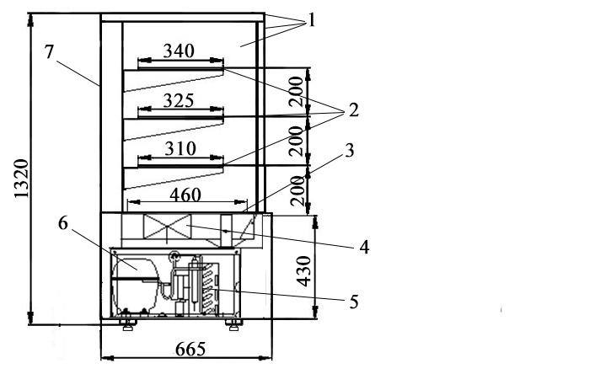

Рис.1 Основные части витрины.
1 – стеклопакеты, 2 – стеклянные полки, 3 – экспозиционная полка,
4 – испаритель, 5 – конденсатор, 6 – компрессор,
7 – двери купе (стеклопакеты).

Распаковка.
Снятие упаковки выполнять в непосредственной близости от места монтажа. При распаковке необходимо тщательно осмотреть витрину, и удостоверится в том, что она не была повреждена во время транспортировки. В случае обнаружения механических повреждений, надлежит вызвать представителя службы сервиса и при необходимости составить соответствующий акт.
В любом случае между окончанием транспортировки витрины и запуском компрессора должно пройти не менее 4-х часов.
Если изделие хранилось на морозе или транспортировалось в холодное время года, то перед подключением к сети необходимо выдержать при комнатной температуре не менее 8-ми часов.
Включение в сеть непрогретой витрины может привести к заклиниванию компрессора и выходу из строя изделия.
Перед сборкой рекомендуется выполнить чистку всей витрины, пользуясь нейтральными средствами; просушить, если после установки осталось влага.

Установка и подключение.
Холодильная витрина должна быть устойчиво размещена на ровном полу. Правильное положение витрины обеспечивается с помощью регулируемых ножек-опор, что обеспечивает бесшумную работу и правильный сбор конденсата.
Запрещено устанавливать витрину в местах:
- непосредственной близости от источников тепла (возле батарей отопления, под прямыми солнечными лучами и т.п.);
- сквозняков или на пути воздушных вентиляционных потоков, в том числе и от кондиционеров;
- имеющих затрудненные условия притока воздуха к конденсатору; агрегата.
Витрина должна подключаться к розетке с заземлением. Необходимо удостовериться, что напряжение в сети соответствует напряжению, указанному в паспорте - 220 В, 50 Гц.
Запрещается подсоединять любые другие приборы к используемой электророзетке.
На линии подачи напряжения использовать провода сечением не менее 1,5 мм²; линия должна иметь надежную защиту от токовых перегрузок.
Изменения в электросхеме не допускаются, и влекут за собой прекращение гарантийных обязательств.
Вставить вилку в электророзетку. После подключения холодильной витрины к электрической цепи следует дождаться запуска компрессора, а затем выхода оборудования в рабочий режим, о чем свидетельствует отключение компрессора. И только после установки рабочей температуры начать постепенную загрузку охлаждёнными продуктами.
Правила эксплуатации.
При загрузке витрины необходимо соблюдать следующие правила:
- загрузка прилавка продуктами производится только после того, как, в полезном объеме установилась температура, соответствующая заданным параметрам.
- размещение товара на полках должно быть равномерным и обеспечивать свободный проход холодного воздуха между размещаемым товаром. Продукты располагать не ближе 5см. от защитного ограждения испарителя.
- уровень загрузки витрин не должен превышать ограничительной линии. В случае превышения уровня загрузки производитель не гарантирует поддержания температурного режима в витрине.
- нагрузка на 1 полку не должна превышать 10 кг.

Регулировка.
Предварительная установка параметров прибора произведена на заводе-изготовителе.
Регулировка температуры в рабочей камере витрины производится настройкой микропроцессорного блока (см. раздел «обслуживание микропроцессорного блока управления» стр. 11), расположенного на панели управления.
Для безотказной работы витрины запрещается на длительное время включать максимальное охлаждение.
Температура, показанная на блоке управления является усредненным значениям температуры общего объема камеры. В разных точках камеры температура может различаться.

Чистка.
Чистку холодильной витрины необходимо выполнять не реже одного раза месяц, для этого необходимо:
- Отключить витрину от сети питания.
- Достать все продукты из витрины.
- Подождать пока температура внутри витрины не сравняется с комнатной;
- Аккуратно чистить все поверхности витрины, на которых выкладывались продукты, стекла и внутреннюю часть камеры, не прибегая при этом к применению растворителей и средств, обладающих абразивным действием;
Рис 2. Чистка конденсатора витрины.
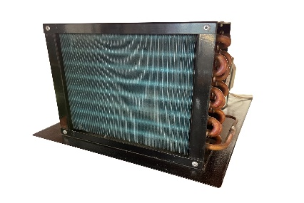
- Не реже одного раза в месяц, ОЧИЩАТЬ ПЫЛЕСОСОМ КОНДЕНСАТОР АГРЕГАТА ОТ ПЫЛИ И ГРЯЗИ!

Освещение.
Внутреннее освещение холодильной витрины обеспечивается специальной флуоресцентной лампой, отличающейся низким выделением тепла, экономным потреблением электроэнергии и повышенной яркостью. Включение освещения осуществляется нажатием кнопки на панели управления и включением кнопки на самой лампе.
Запрещается использовать дополнительные электроприборы внутри экспозиционной камеры.

Слив воды.
Талая вода, стекающая с испарителя во время оттайки, собирается в специальной ёмкости, расположенной в агрегатном отсеке. Необходимо периодически проверять уровень заполнения в моторном отсеке и, при необходимости, дополнительно удалить скопившуюся воду.
При долговременном отсутствии воды в ёмкости необходимо прочистить дренажное отверстие внутри камеры и шланг водостока.

Транспортировка.
Упакованное изделие допускается перевозить всеми видами транспорта, за исключением воздушного, в соответствии с правилами перевозки грузов, действующими на данном виде транспорта. Транспортировка производится в заводской упаковке, что предохраняет груз от боя и порчи. Запрещается ставить оборудование на боковую часть, наклонять и переворачивать.

Хранение.
Во время хранения изделия должно быть обесточено, укрыто от пыли и прямых солнечных лучей. Температура в помещении, где хранится изделие, не должна быть ниже -40С и выше +40С, относительная влажность не более 70 процентов. Не допустима вибрация пола или стеллажа, на котором хранится изделие

Обслуживание микропроцессорного блока управления
Общие сведения
Контроллер Elitech ETC-974 предназначен для управления работой вентилируемого и статического воздухоохладителя, камерой охлаждения со статическим или принудительным обдувом воздуха или холодильным прилавком.
Устройство комплектуется двумя датчиками. Один служит для контроля температуры в камере, другой расположен на поверхности воздухоохладителя для контроля режима оттайки. Питание 220В/50Гц, применяемые температурные датчики NTC.
Для запуска режима разморозки вручную нажмите и удерживайте кнопку вверх в течении 5 секунд.
Для настройки параметра рабочей точки температуры кратковременно нажмите кнопку . Появится метка SET. Для индикации значения рабочей точки нажмите еще раз. Появится значение рабочей точки, которое можно изменять нажатием кнопок или.
Для доступа к меню «Программирование» удерживайте ее в течение 5 секунд. Для доступа к каждой из папок меню с соответствующей меткой нажмите . Теперь можно выполнять прокрутку содержимого папки менять значения параметра. Если вы не пользуетесь кнопками в течении 15 секунд или нажмете кнопку FNC, то прибор сохраняет отображенное на дисплее значение для данного параметра, и вы возвращаетесь к предыдущему дисплею.

Таб.2. Кнопки и меню
SET
Кнопки | Функция клавиши
 | Прокрутка меню, увеличение значений, включение разморозки в ручном режиме.
 | Прокрутка меню, уменьшение значений, включение функции, задаваемой параметром
SET | Доступ к рабочей точке, доступ к меню, подтверждение команды, визуализация аварии (при наличии)
FNC | (выход) Включение функции, задаваемой параметром

Меню состояния машины
Для доступа к меню кратковременно нажмите кнопку
При отсутствии аварии появляется метка SET.
Используя кнопки и можно прокручивать следующие папки меню:
- AL: аварии (если имеется);
- Pb1: значение датчика 1;
- Pb2: значение датчика 2;
- Set: установка рабочей точки.
PA1 – CP – dEF – FAn – A1 – diS – CnF – FPr
Последовательность меню Пароль
Последовательность меню Без пароля
CP – dEF – FAn – A1 – diS – CnF – FPr

Таб.3. Параметр меню
Меню
Инд. | Инструкция | диапазон | Ед. изм.
А1 | Показатель меню авария | HAL или LAL
SET | Постановка задач температуры | LSE…HSE | °С/°F
Pb1 | Показатель датчик 1 |  | °С/°F
Pb2 | Показатель датчик 2 |  | °С/°F

Доступ и использование меню
Прибор запрограммирован с помощью меню. Для доступа к меню “Состояние машины” кратковременно нажмите кнопку , а для доступа к меню “Программирование” удерживайте её в течение 5 сек. Для доступа к каждой из папок меню с соответствующей меткой нажмите . Теперь можно выполнять прокрутку содержимого папки, менять значения и использовать предусмотренные функции. Если вы не пользуетесь кнопками в течении 15 сек. (время паузы) или нажмёте кнопку FNC, то прибор сохраняет отображенное на дисплее значение для данного параметра.
Ручной запуск цикла разморозки
Для запуска режима разморозки вручную нажмите и удерживайте кнопку в течении 5 сек. Если нет условий для разморозки (например: показания датчика выше температуры окончания разморозки), то дисплей мигнет 3 раза для индикации того, что операция не может быть выполнена.
Пароль
В таблице параметра есть PA1, пользователь может учредить пароль для меню. Нажать , потом нажать или , записать пароль правильно, нажать для подтверждения.
Восстановление заводских параметров
Нажмите FNC и . Если на дисплее отобразится RES, восстановление прошло нормально. ERR – ошибка сохранения параметра.

Неисправности (Ошибки)

Устройство выявляет неисправности и отображает их кодом ошибки.

Таб.4. Неисправности
Метка | Неисправность | Причина | Проявление
E1 | Ошибка датчика  Pb1 (объем) | - значение вне допустимого рабочего диапазона  - датчик закорочен или оборван | - На дисплее появляется метка E2  - Загорается иконка аварии  - Аварии по пределам блокируются  - Компрессор работает по значениям параметров Ont и OFt
E2 | Ошибка датчика  Pb2 (испаритель) | - значение вне допустимого рабочего диапазона  - датчик закорочен или оборван | - На дисплее появляется метка E2  - Загорается иконка аварии  - Разморозка завершается по времени (dEt)  - Вентилятор работает по запросу компрессора (вместе с ним)
AH1 | Верхний предел по  температуре датчика Pb1 | - значение с Pb1 > HAL дольше времени“tAO”. (смотри таблицу  «Аварии по пределам») | - В папке аварий AL появляется метка AH1  - Регулирование без изменений
AL1 | Нижний предел по температуре датчика Pb1 | - значение с Pb1 < LAL дольше времени“tAO”. (смотри таблицу  «Аварии по пределам») | - В папке аварий AL появляется метка AL1  - Регулирование без изменений
EA | Внешняя авария | - Активизирован цифровой вход,  настроенный как внешняя авария  (смотри значения для H11) | - В папке аварий AL появляется метка EA  - Загорается иконка аварии  - Регулирование блокируется. если EAL=y
Opd | Авария открытой двери | - Активизирован цифровой вход, настроенный как реле двери (смотри значения для H11) дольше времени tdO) | - Во время отсчета tdO аварии по пределам блокируются, а по ее иссечении:  - В папке аварий AL появляется метка Opd  - Загорается иконка аварии  - Регулирование блокируется
Ad2 | Завершение Разморозки по времени | - Разморозка завершилась по времени, т.е. значение с датчика Pb2 не достигло значения dSt –  температуры прерывания цикла | - В папке аварий AL появляется метка Ad2  - Загорается иконка аварии

Возможные неисправности, причины и способы их устранения.

Включенная витрина не работает:
-прервана цепь источника питания, нет напряжения в сети, автоматический выключатель в положении выкл.

Слышен посторонний шум:
-витрина установлена непрочно и на неровной поверхности
-выровнять витрину с помощью регулировочных опор;
-витрина касается стены или мебели (Которая усиливает шум, вибрацию);
-трубки холодильного агрегата касаются компрессора или корпуса - устранить.

Не горит лампа освещения:
-выключен переключатель на блоке управления, либо на самой лампе
-перегорела лампа освещения - заменить.

Холодильная витрина не набирает рабочую температуру:
-«шуба» на испарителе: разморозить витрину, обратиться в обслуживающую компанию для проверки системы оттайки
-засорился конденсатор: почистить (стр. 9 рис. 2)
-не работает вентилятор внутри камеры или в моторном отсеке: разморозить витрину, обратиться в обслуживающую компанию.

При появлении каких-либо других неисправностей, а также при обнаружении неисправностей в электрической части (нарушение изоляции проводов, повреждение пусковой аппаратуры и т.п.) необходимо немедленно отключить холодильный агрегат от сети и вызвать обслуживающего механика. До прихода механика к установке не должны допускаться посторонние люди.

Запрещается.

- закрывать отверстия решетки испарителя и препятствовать потоку воздуха внутри камеры;

- любыми способами препятствовать циркуляции воздуха в компрессорном отсеке;

- включать витрину в электророзетку без заземления;

- удалять снеговой покров с испарителя механическим способом;

- мыть и чистить витрину, включенную в электросеть;

- использовать дополнительные осветительные электроприборы внутри экспозиционной камеры;

- устанавливать витрину вблизи отопительных приборов и в месте попадания прямых лучей солнечного света;

- оставлять открытыми на долгое время шторки и двери витрины;
- самостоятельно программировать углубленные настройки микропроцессора.

Оттаивание испарителя.

Оттаивание испарителя осуществляется автоматически, если витрина оснащена микропроцессорным блоком. Внимание!
В случаях, когда в витрине не предусмотрена автоматическая оттайка или когда витрина работает в помещении с повышенной относительной влажностью, рекомендуется проводить ручное оттаивание испарителя. Для этого выключают компрессорный агрегат на время, необходимое для полного оттаивания снегового покрова.
В случае, когда на витрине предусмотрена автоматическая оттайка, и испаритель по тем или иным причинам покрылся инеем, для экстренной оттайки испарителя можно воспользоваться функцией экстренной оттайки, путем удержания кнопки «вверх» (1, рис. 3) на протяжении нескольких секунд, пока не загорится индикатор «оттайка» (2, рис. 3).
При частом намерзании испарителя запрещается регулярно (более 1 раза в месяц) пользоваться экстренной оттайкой. В таком случае необходимо обратиться в обслуживающую компанию для настройки микропроцессора.
Запрещается удалять снеговой покров при помощи острых предметов.
2
1

C
ETC-974
SET
FNC
❄️

Рис.3. Панель управления

Таб.5. Индикаторы
Компрессор❄️ | Разморозка | Вентилятор | Авария
Горит: включен  Мигает: идёт  отсчёт задержки безопасного пуска компрессора  Погашен:  остальные случаи | Горит: автомат  Мигает: ручная  Погашен:  остальные случаи | Горит: включен  Погашен:  остальные случаи | Горит: активная авария  Мигает: авария принята нажатием любой кнопки, но всё ещё активна  Погашен:  остальные случаи

Схема электрическая
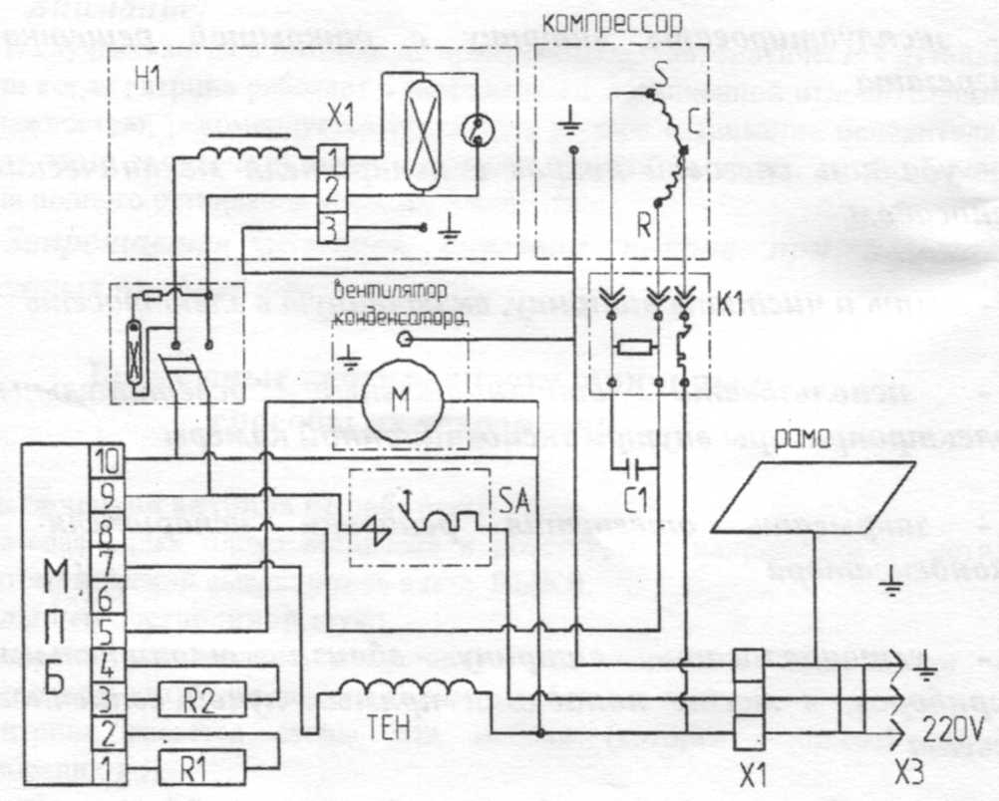
низкотемпературных витрин.
XI,Х2 - колодка разделительная
- ХЗ - сетевая вилка
- К1 - пускозащитное реле
- SA - автоматический выключатель
- S1 - микро выключатель с неоновой подсветкой
- HI - светильник люминесцентный
- R1 - терморезистор в камере
- R2 - терморезистор в испарителе
- С1 – конденсатор

Схема электрическая
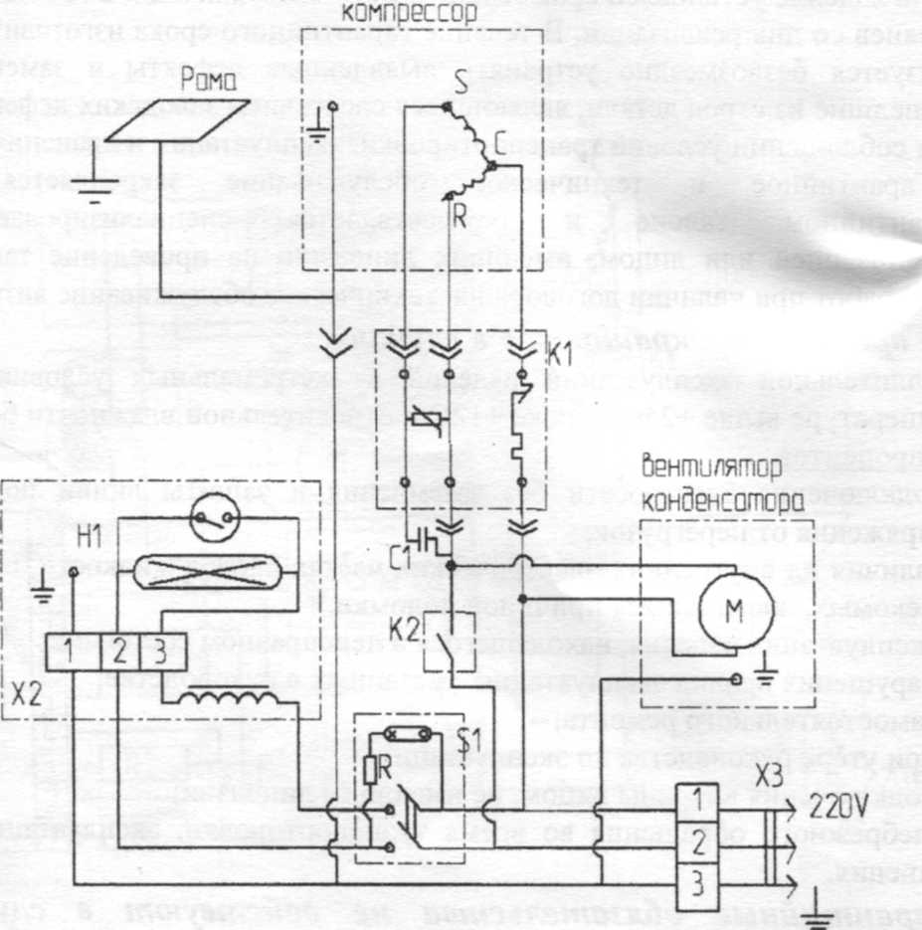
среднетемпературных витрин.
Гарантия.
На изделие установлен срок гарантийного обслуживания в течение 12 месяцев со дня реализации. В течение гарантийного срока изготовитель обязуется безвозмездно устранять выявленные дефекты и заменять вышедшие из строя детали, являющиеся следствием заводских дефектов при соблюдении условий транспортировки, эксплуатации и хранения.
Гарантийное и техническое обслуживание закрепляется в гарантийном талоне и осуществляется специализированной организацией или лицом, имеющих лицензию на проведение такого типа работ при наличии договора на техническое обслуживание витрин.

Гарантия прекращается в случаях:

- длительной эксплуатации изделий в экстремальных условиях при температуре окружающей среды выше +25С и ниже +12С и относительной влажности более 65 процентов.

- подключения электросети без заземления и защиты линии подачи напряжения от перегрузок;
- наличия на внутренних электрических частях следов жидкости, пыли, насекомых, являющихся причиной поломки;

- эксплуатации изделия, находящегося в неисправном состоянии;

- нарушения правил эксплуатации, указанных в руководстве;

- самостоятельного ремонта;

- утери руководства по эксплуатации;

- подключения витрины лицом, не имеющим лицензии;

- несоблюдения норм транспортировки, эксплуатации и хранения.

- гарантия не распространяется на газосветные лампы и остекление витрины.

Срок рассмотрения претензии до 10 рабочих дней.
Срок устранения выявленных неисправностей до 14 рабочих дней.

Свидетельство о продаже
Витрина кондитерская «CLSY» Luxe Showcase

Продукт
(наименование модификации)

Продажа
(наименование торгующей организации)
Дата продажи « » 20 г.

Подпись продавца

М.П.

Московская область, г. Балашиха, Леоновское шоссе, вл. 2
8-968-000-83-01
tccelsius@mail.ru
www.clsy.ru

Гарантийное обслуживание.

Витрина холодильная
Заводской №

Выполнение работы

М.П « » 20 г.

……………………………………………………………………………………………….
Гарантийное обслуживание.

Витрина холодильная
заводской№

Выполнение работы

М.П « » 20 г.

